Міністерство освіти і науки України Державний університет «Одеська політехніка» Інститут комп’ютерних систем
Кафедра інформаційних систем

Лабораторна робота №9
з дисципліни «Операційні Системи»

Тема: «Керування процесами-транзакціями в базах даних»

Виконав: ст. гр. AI-204 Бабич А.Ю

Перевірив: Блажко О. А.

Одеса – 2021

Мета: дослідити поведінку процесів-транзакцій в базах даних та засоби керуванням ними через механізм блокування з використанням сучасних систем керування базами даних.
Завдання для виконання:
Завдання 1.
Нехай задані три транзакції, приклади яких представлено в таблиці 13.
У відповідності з вашим варіантом виконайте наступні теоретичні завдання.
  - Створіть історії квазіпаралельного виконання транзакцій для протоколу 1-го ступеня блокування з описом таблиці блокування транзакцій.
  - Повторіть попереднє завдання з використанням протоколу 2-го ступеня блокування.
  - Для створених історій у 1-му та 2-му пунктів завдань визначте наявність тупика транзакції, створивши граф очікування транзакцій.
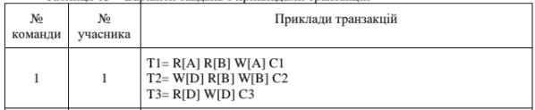

Завдання 2 Налаштування бази даних
Нехай існує база даних, назва якої співпадає з іменем вашого користувача в ОС Linux.
Приклад команди створення реляційної таблиці в базі даних наведено в таблиці 1.
Також в таблиці 1 наведено приклад команди внесення одного рядка в реляційну таблицю бази даних.
  - Встановіть з’єднання з вашою базою даних.
  - У відповідності із варіантом з таблиці 1 створіть реляційну таблицю в базі даних.
  - У відповідності із варіантом з таблиці 1 додайте рядок в реляційну таблицю, створену у попередньому пункті завдання.

  - Створіть ще одну операцію внесення рядка в таблицю, який буде відрізнятися значеннями всіх змінних від прикладу з варіанту.

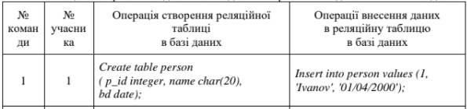
Завдання 3. Керування квазіпаралельним виконанням транзакцій з використанням команд блокування
- Створіть дві транзакції, кожна з яких повинна включати такі операції:
- операція читання першого рядку таблиці;
- операція зміни однієї із змінних таблиці в першому рядку;
- повторна операція читання першого рядку таблиці;
- операція фіксації всіх змін.
- При створенні транзакцій включіть відповідні операції блокування для протоколу 1-го ступеня блокування.
- У двох терміналах виконайте операції транзакцій при їх квазіпаралельному режимі роботи за умови, що одна з транзакція стартує першою.
- Повторіть роботу транзакцій, але в першій транзакції замість операції фіксації виконайте операцію відміни.
- Повторіть пункти 3 та 4 але з використанням протоколу 2-го ступеня блокування.

Хід роботи: Завдання 1
Задано:
T1= R[D] R[B] W[D] C2
T2= W[A] R[B] W[B] C1
T3= R[A] W[A] C3
Створюють історію квазіпаралельного виконання транзакцій для протоколу 1-го ступеня, з описом таблиці блокування транзакцій:

H_{T1,} _{T2,} _{T3} = R1[A], X2[D], W2[D], R3[D], R1[B], R2[B], X3[D] - Wait, X1[A], W1[A], X2[B], W2[B], U1, C1, U2, C2, X3[D], W3[D], U3, C3

Назва змінної | Перелік встановлених блокувань | Перелік запитів
А |  | X1  U1
B |  | X2  U2
D | X2 | X2  U2  X3  U3

Повторюють попереднє завдання з використанням протоколу 2-го ступеня блокування:
H_{T1,} _{T2,} _{T3} = S1[A], R1[A], X2[D], W2[D], S3[D] - wait, S1[B], R1[B], S2[B], R2[B],X1[A], W1[A], X2[B], W2[B], U1, C1, U2, C2, R3[D], X3[D], W3[D], U3, C3
Назва змінної | Перелік встановлених блокувань | Перелік запитів
А |  | S1  X1  U1
B |  | S1  S2  X2  U1  U2
D | X2 | X2  S3  U2  X3  U3

Для створених історій у 1-му та 2-му пунктів завдань визнаємо наявність тупика тразакції, створивши граф очікування транзакцій.
T1T!T1
T3T!T1
T2T!T1
T1T!T1
Завдання 2
Протокол 2
Завдання 1
Протокол 1
T3T!T1
T2T!T1
Завдання 2
  - Встановлюють з’єднання з базою даних.
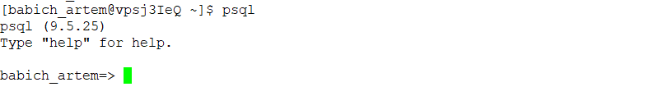

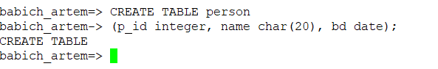
  - У відповідності із варіантом з таблиці створюють реляційну таблицю в базі даних.

  - У відповідності із варіантом з таблиці додають рядок в реляційну таблицю, створену у попередньому пункті завдання.

  - Створюють ще одну операцію внесення рядка в таблицю, який буде відрізнятися значеннями всіх змінних від прикладу з варіанту.

  - Перевіряють вміст таблиці.
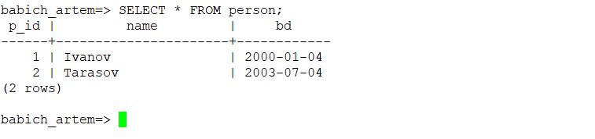

Завдання 3
- Створюють дві транзакції, кожна з яких повинна включати такі операції:
- операція читання першого рядку таблиці;
- операція зміни однієї із змінних таблиці в першому рядку;
- повторна операція читання першого рядку таблиці;
- операція фіксації всіх змін.

Транзакція 1 | Транзакція 2
START TRANSACTION | START TRANSACTION
SELECT *  FROM person WHERE p_id = 1; | SELECT *  FROM person WHERE p_id = 1;
UPDATE person  SET name = ‘Babich’  WHERE p_id = 1; | UPDATE person  SET bd = ‘07/02/2003’ WHERE p_id = 1;
SELECT *  FROM person WHERE p_id = 1; | SELECT *  FROM person  WHERE p_id = 1;
COMMIT; | COMMIT;

- При створенні транзакцій включають відповідні операції блокування для протоколу 1-го ступеня блокування.

Транзакція 1 | Транзакція 2
START TRANSACTION | START TRANSACTION
SELECT *  FROM person WHERE p_id = 1; | SELECT *  FROM person WHERE p_id = 1;
LOCK TABLE person IN EXCLUSIVE MODE; | LOCK TABLE person  IN EXCLUSIVE MODE;
UPDATE person  SET name = ‘Babich’  WHERE p_id = 1; | UPDATE person  SET bd =‘07/02/2003’ WHERE p_id = 1;
SELECT *  FROM person  WHERE p_id = 1; | SELECT *  FROM person  WHERE p_id = 1;
COMMIT; | COMMIT;

3 У двох терміналах виконують операції транзакцій при їх квазіпаралельному режимі роботи за умови, що одна з транзакція стартує першою.
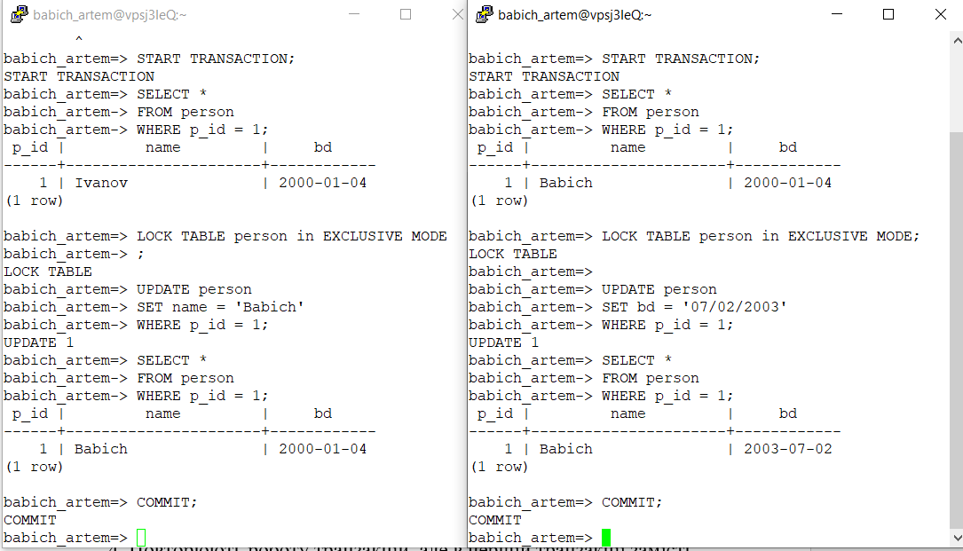

4. Повторюють роботу транзакцій, але в першій транзакції замість операції фіксації виконують операцію відміни.

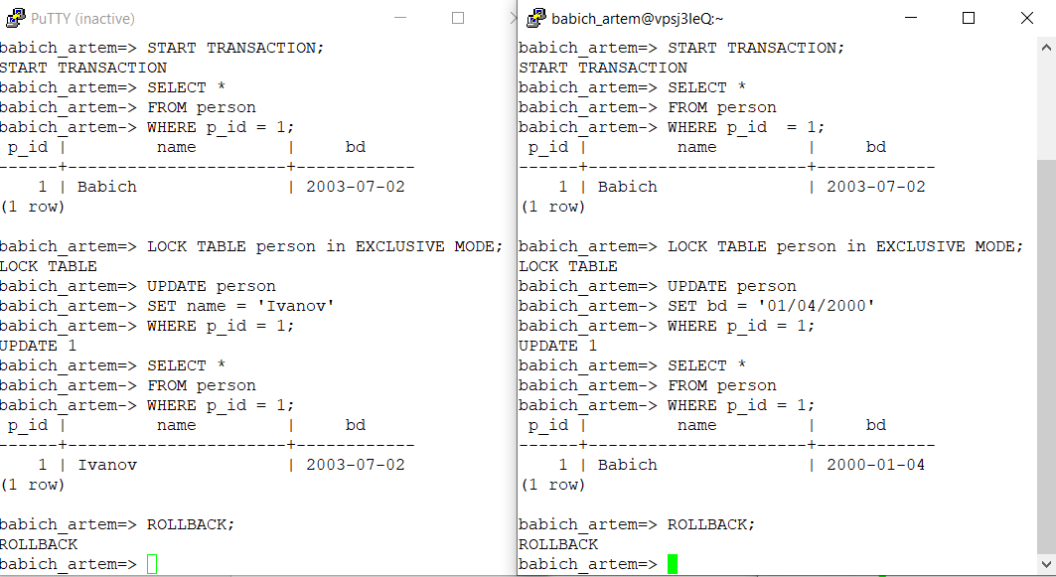

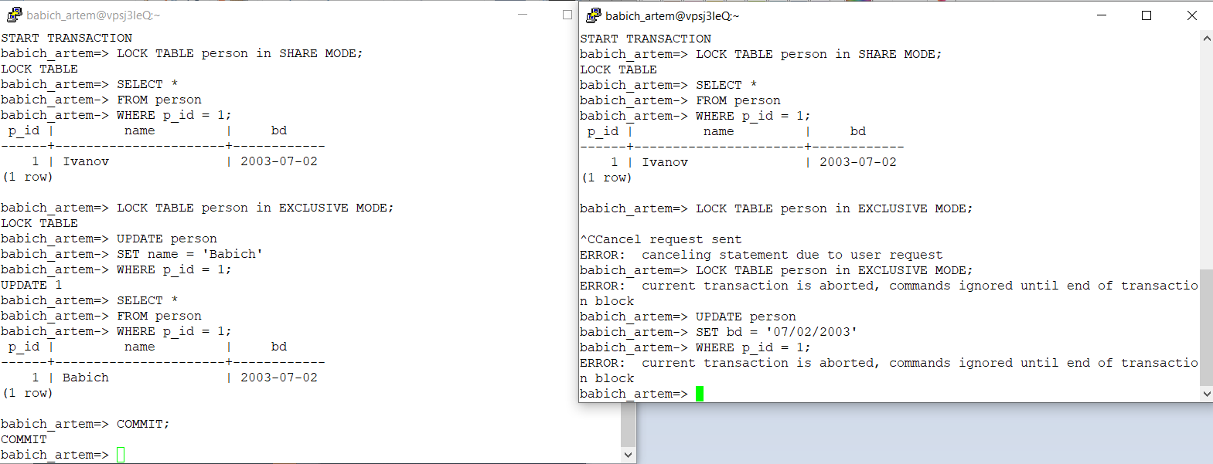
- Повторюють пункти 3 та 4 але з використанням протоколу 2-го ступеня блокування.

Транзакція 2-го терміналу була заблокована, а 1-му терміналу було надано можливість виконати блокування таблиці. Подальші операції у 2-му терміналі є неможливими.

Висновки: в ході виконання лабораторної роботи, було досліджено поведінку процесів-транзакцій в базах даних та засоби керуванням ними через механізм блокування з використанням сучасних систем керування базами даних.

